Unit 1 Lesson 10: Usemos gráficas de dibujos y gráficas de barras para representar datos

WU Cuál es diferente: Datos (Warm up)

Student Task Statement
¿Cuál es diferente?
A
B
C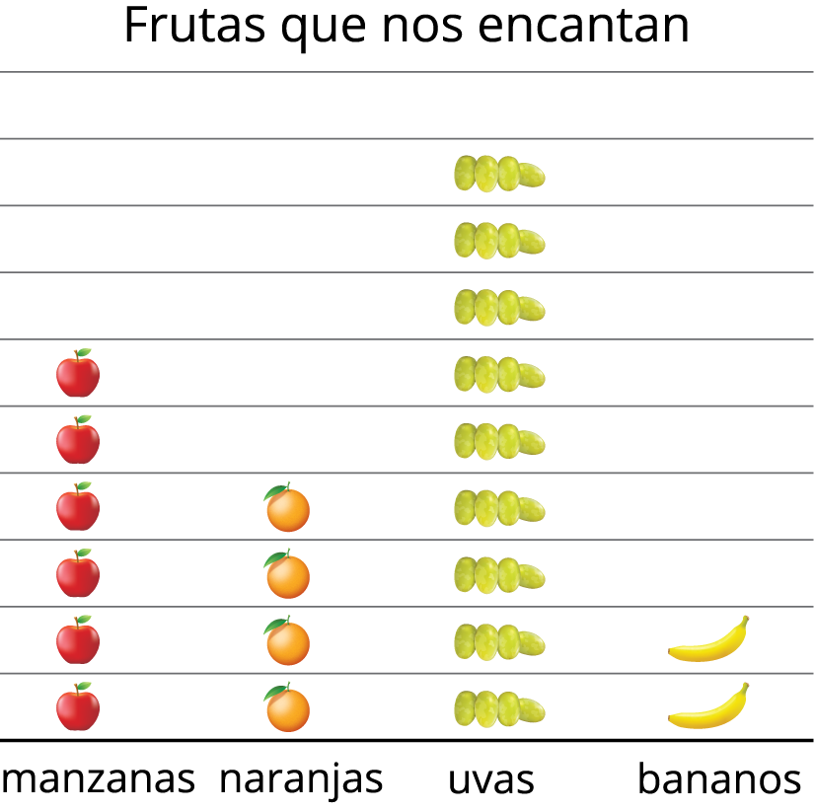
D

1 Hagamos gráficas de dibujos

Student Task Statement
A un grupo de estudiantes de segundo grado les preguntaron: “¿Cuál es su deporte favorito?”. Sus respuestas se muestran en esta gráfica de dibujos.
Representa en una gráfica de dibujos los datos que se muestran en tu tabla.
Tabla # _______

2 Dibujemos gráficas de barras

Student Task Statement
A un grupo de estudiantes les preguntaron: “¿Qué fruta les encanta comer?”. Sus respuestas se muestran en esta gráfica de barras.
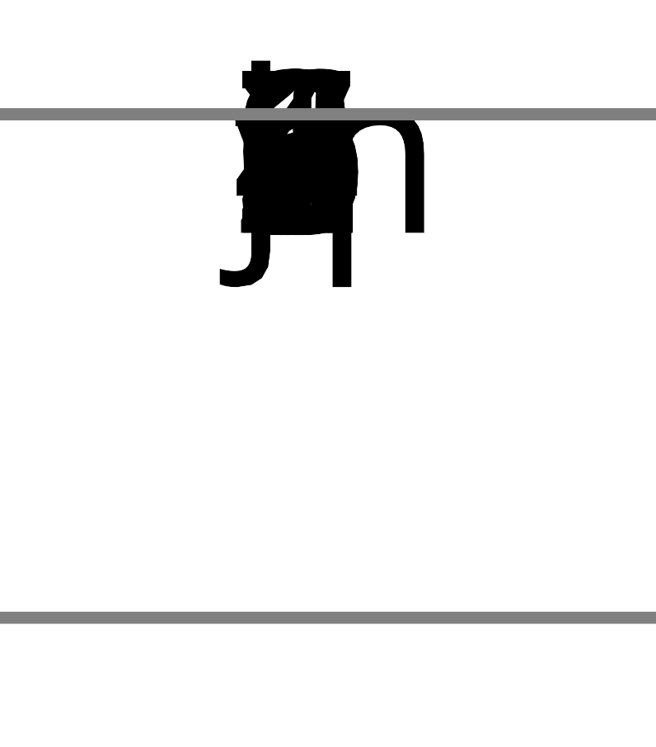
Representa en una gráfica de barras los datos que se muestran en tu tabla.
Tabla # _______
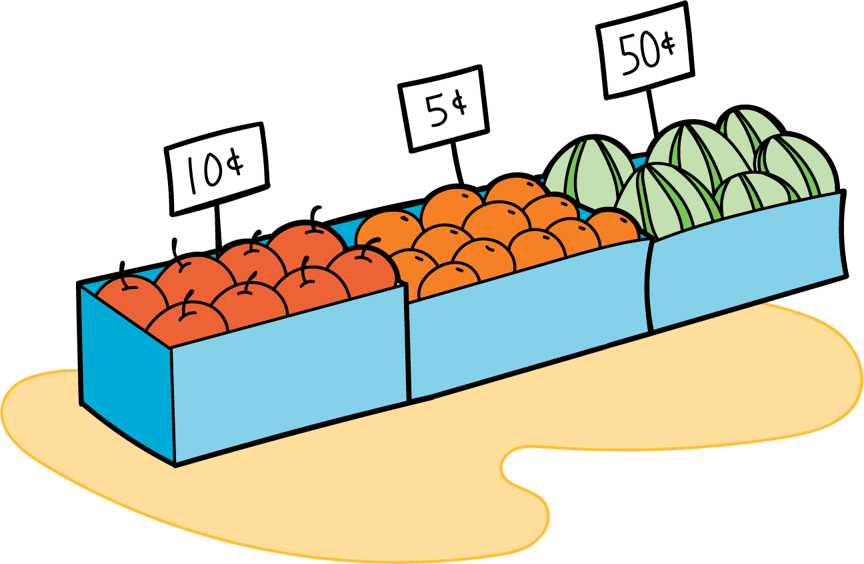
© CC BY 2021 Illustrative Mathematics®

